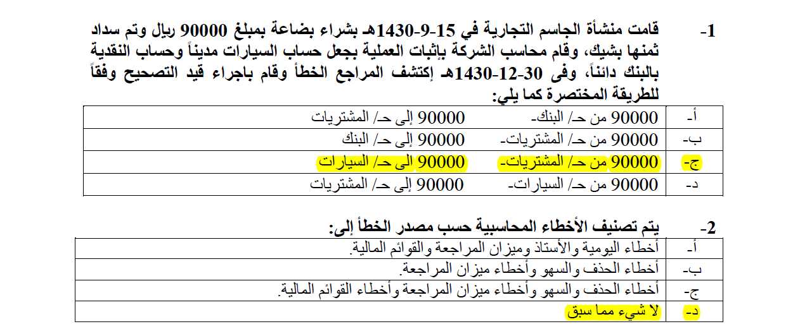
نحط المشتريات مكانها الطبيعي مدين
والسيارات هو مدين بالسؤال احطه على طول دائن
اخطاء الحذف والسهو واخطاء الكتابة

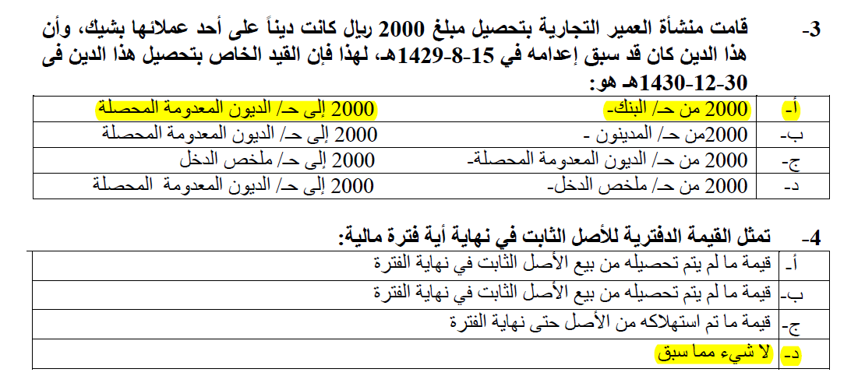
قيمة مالم يتم استهلاكه من الاصل حتى نهاية الفترة
هنا حصلت المنشأه دين سبق اعدامة في السنة السابقه يعني خلصت السنة وبدينا حسابات جديده في هذه الحاله يعتبر المبلغ ايراد زاد يسببه الصندوق اذا كان نقدا او البنك الذي كان بشيك .. الديون معدومه( دائنة )

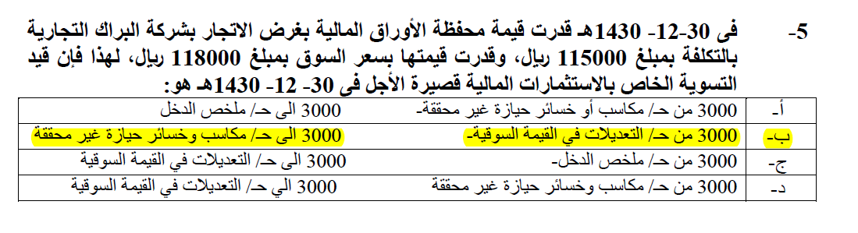
الحالة الوحيدة التي تعترف فيها الارباح هي الاوراق الماليه اذا كانت القيمة السوقية اكبر .. يعني ربح وايراد( دائن )
118000-115000=3000 ريال ربح

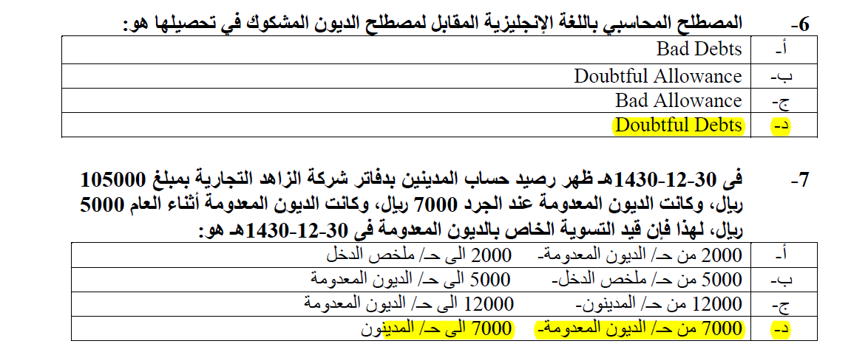
قيد التسووية يكون فقط معدومة عند الجرد وهي 7000 ريال يعني بدل مانشوف القيد على طول احد من ح\ الديون المعدومة لان المدينون نقص رايح يكون مدين

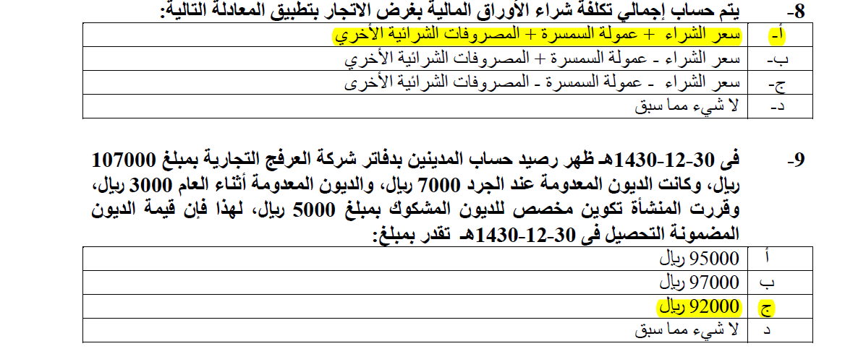
الشراء يكون بالجمع ... والبيع بالطرح
اذا قال السؤال تكلفة يصير الجواب بيع
يعني الحين جوابي أ
الديون مضمونة التحصيل او الجيده=
اجمالي الديون-الديون المعدومة عند الجرد-مخصص الديون المشكوك في تحصيلها
نعوض بالقانون..
107000-7000-5000=95000 ... الجواب فقرة أ وليس ج

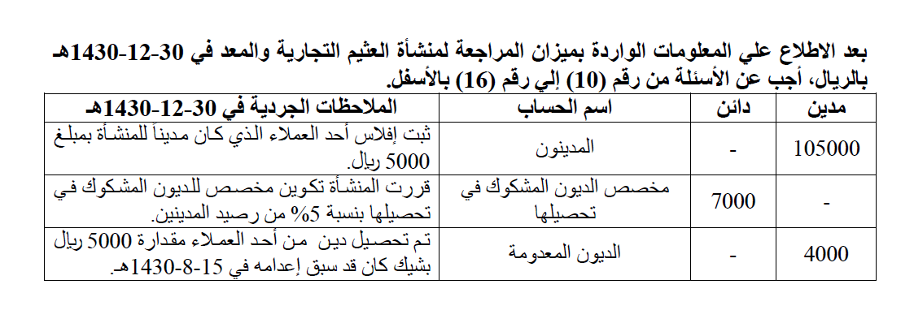

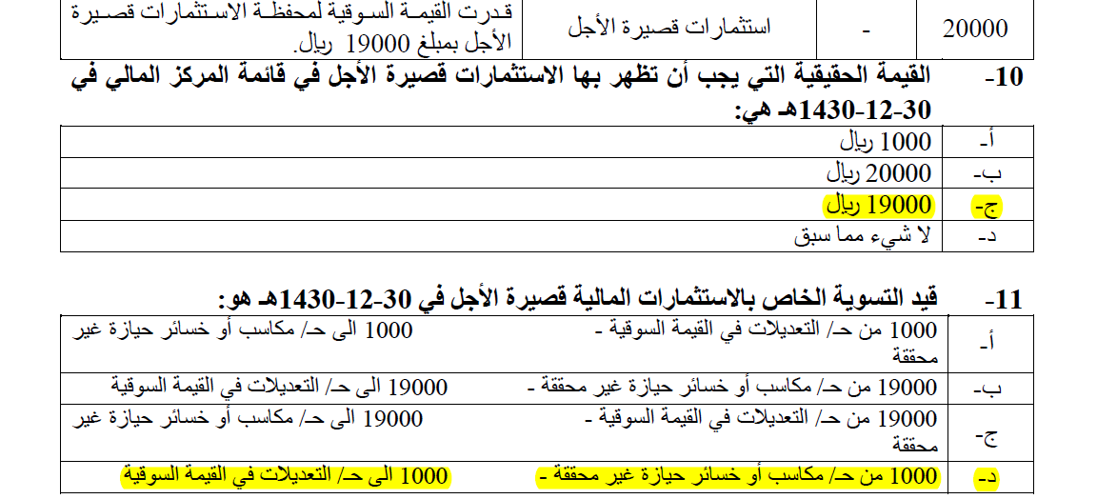
الجواب موجود مباشرة من الجدول قال الاسستثمارات قصيرة الاجل موجوده عندنا و وقييمتها 19000
هنا قيد تسوية يعني راح يكون بالفرق تمام .. اذا كانت القيمة السوقية اقل من البيعيه راح يكون خسارة توضع في الجانب المدين بفرق 1000 ريال .. (19000-20000)=-1000

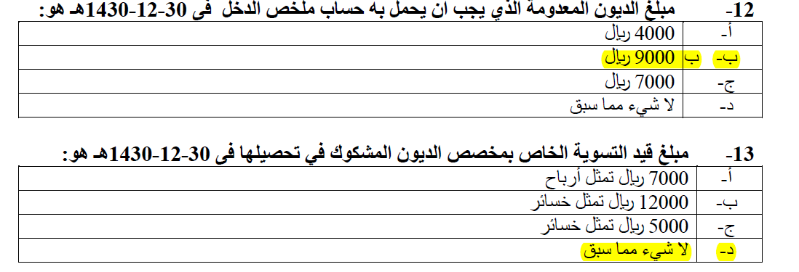
الديون التي تححمل في ملخص الدخل =الديون المعدومة عند الجرد + اثناء الجرد
5000+4000=9000 ريال
قيد التسوية المخصص عند وجود مخصص سابق بالفرق اذا كان المخصص االسابق اكبر .. راح يكون ربح
المخصص السابق7000 ريال – المخصص الجديد5% من رصيد المدنين
الحين من ذا القانون نطلع القيمة الجديده .. رصيد المدينين-الديون المعدومة
105000-5000=100000 ريال
7000-100000×5%=2000 ريال

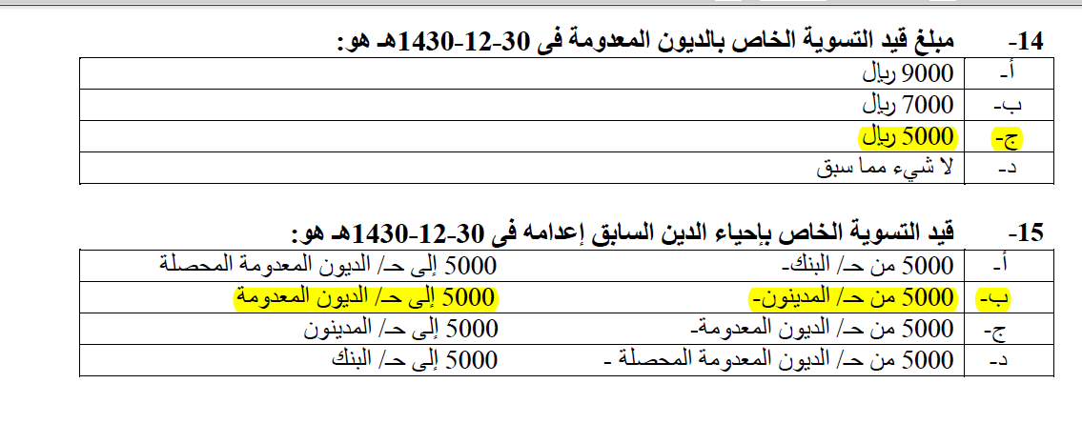
قيد التسوية للديون المعدومة تكون عند الجرد فقط =5000 ريال
احياء الدين .. كان اعدامه في نفس السنة 15\8\1430
اذا نعمل قيد ينافي القيد ويرجع الامور الى طبيعتها يرجع حساب المدينين يصير مدين والديون المعدومة تصير دائن

لو السؤال قال اعتراف بالخسائر هنا نختار التحفظ لان مافي شيء اسمه الاعتراف بالحقائق
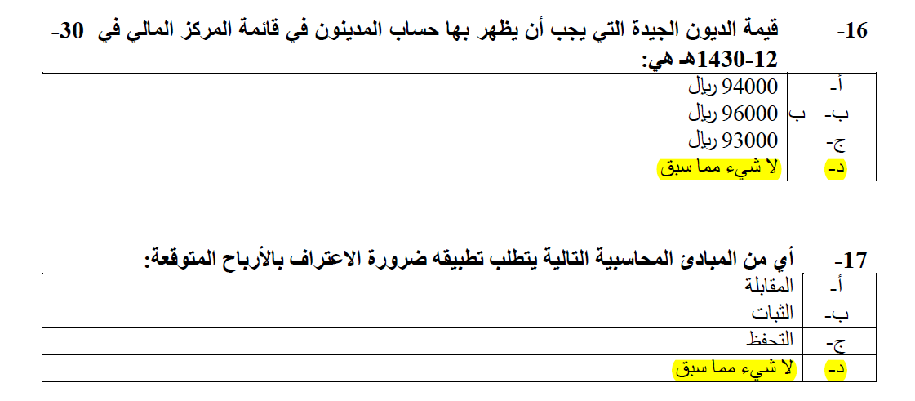
الديون الجيده التي في المركز المالي = رصيد المدينين-الديون المعدومة –مخصص الديون المشكوك في تحصيلها عند الجرد
105000-5000-5000=95000 ريال
لو السؤال قال الاعتراف بالخسائر اختار التحفظ
ومافي شيء اسمه الاعتراف بالارباح المتوقعه ركزو

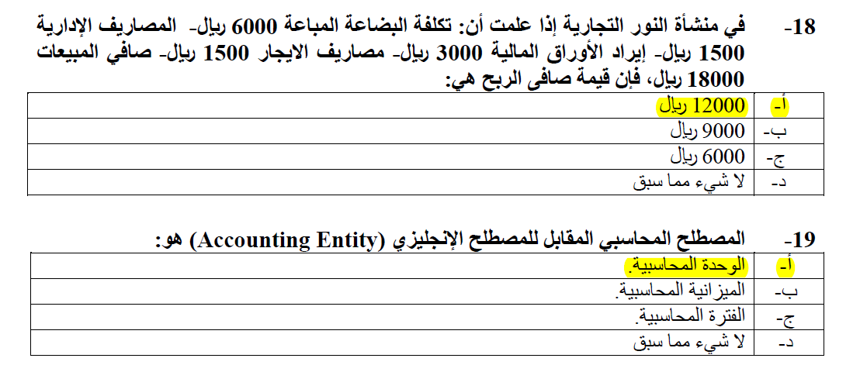
صافي الربح=صافي المبيعات-تكلفة البضاعه المباعة +الايرادات الاخرى –مصاريف اخرى
18000-6000+3000-(1500+1500)=12000 ريال

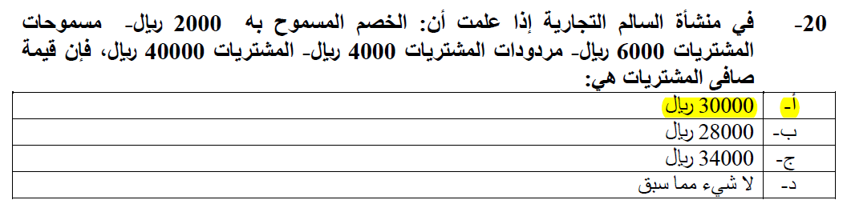
صافي المشتريات =المشتريات-مسموحات المشتريات-مردودات المشتريات-الخصم المكتسب
400000-60000-4000 =30000 ريال

يالتوفيق للجميع ..هنادي خالد ☺

